Муниципальное автономное дошкольное образовательное учреждение «Промышленновский детский сад «Сказка»

Педагогический проект
«Юный финансист»
(старший дошкольный возраст)

Автор:
Осипова Татьяна Сергеевна.
Педагог дополнительного образования

Пгт. Промышленная 2021г

Содержание.

1. пояснительная записка | 3
2. паспорт проекта | 5
3. актуальность | 7
4. принципы реализации проекта | 9
5. формы реализации проекта | 10
6. методы реализации проекта | 10
5. этапы реализации проекта | 11
6. ожидаемые результаты | 13
7.ресурсы | 14
8. список литературы | 14

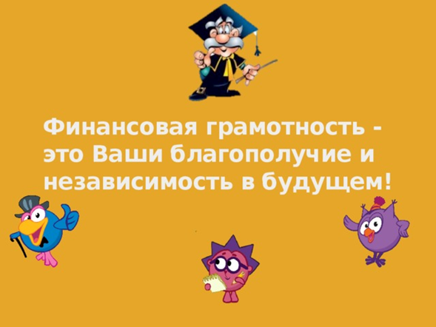

«Нажить много денег – храбрость;
сохранить их – мудрость,
а умело расходовать их – искусство.»
Бертольд Авербах.

Пояснительная записка.
Каждый человек на протяжении всей своей жизни решает вопросы в области формирования личных доходов и расходов. Недостаточно просто уметь зарабатывать деньги, нужно большее - это развитие таких навыков как предприимчивость, бережливость, умение управлять своими финансами.
Финансовая грамотность в XXI веке представляет собой важнейшую компетенцию современного человека, она так же жизненно важна для каждого человека, как и умение, писать и считать.
Финансовая грамотность – это особое качество человека, которое формируется с самого малого возраста и показывает умение самостоятельно зарабатывать деньги и грамотно ими управлять.
Финансовая грамотность помогает эффективно планировать и использовать личный бюджет, принимать решения в области финансов, исходя из своих долгосрочных интересов, избегать излишней личной задолженности, ориентироваться в сложных услугах и продуктах, предлагаемых финансовыми институтами, распознавать угрозы и снижать риски мошенничества со стороны потенциально недобросовестных участников рынка.
Наше общество устроено так, что знания на эти темы не раскрываются не в школе, не в других учебных заведениях, об этом не принято вести разговоры внутри семьи, и если родители финансово неграмотны, то и детям негде получить необходимые знания, умения, представления об эффективном управлении личными финансами.
Эти знания сами собой не появляются. И как показывает практика, более того, большая часть людей, всю жизнь работает, но так и остается за чертой бедности.
Всего лишь менее 3% населения планеты живет обеспеченной жизнью, а богатыми становятся менее 1%. Возникает вопрос, как сделать так, чтобы наши дети прожили счастливую и обеспеченную жизнь?
Экономическое воспитание понимается как результат экономического просвещения, способствующего формированию хозяйственного отношения к материальным и духовным ценностям и становлению начал ценностных ориентаций. Потребность в нем была всегда, но значимость значительно увеличилась в последние годы.
Чем чаще дети дошкольного возраста соприкасаются с социальной действительностью, тем больше возникает у них вопросов. Экономическое воспитание приближает дошкольников к реальной жизни, помогает ориентироваться в происходящем, формирует деловые качества личности, что обеспечивает преемственность в обучении между детским садом и школой.
Повседневная жизнь, семья, общение со сверстниками, воспитательно – образовательная деятельность в условиях детского сада формируют тот опыт, который становится базой для дальнейшей работы по экономическому воспитанию.

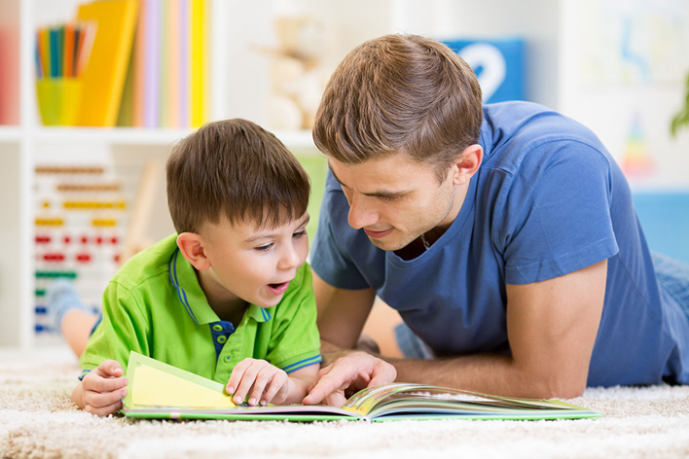

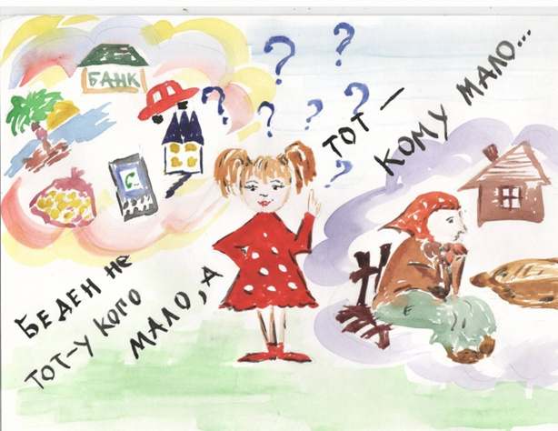

Паспорт проекта

Наименование проекта | Юный финансист
Вид проекта | педагогический
Разработчики проекта | Осипова Татьяна Сергеевна, педагог дополнительного образования
исполнители | Дети подготовительной к школе группы,  Воспитатели, родители
Цель проекта | формирование основ финансовой грамотности детей старшего дошкольного возраста, формирование норм финансово-грамотного поведения, а подготовка к жизни в современном обществе.
задачи | - знакомить детей с основными экономическими понятиями (деньги, бюджет, цена, товар, экономика, потребности и т.д.).  - формировать представление детей о финансовой грамотности, организации производства;  - формировать понятие основных правил расходования денег, умение учитывать важность и необходимость покупки;  - воспитывать уважения к труду, людям труда, бережливого отношения ко всем видам собственности;  - воспитывать умение правильного обращения с деньгами, разумного подхода к своим желаниям, сопоставление их с возможностями бюджета семьи;  - воспитывать нравственно-экономических качеств и ценностных ориентиров, необходимых для рационального поведения в финансовой сфере.
Сроки реализации | Долгосрочный: 2 сентября по 31 мая
Этапы реализации | 1 этап. Подготовительный. С 02 сентября по 1 октября. Разработка плана мероприятий по реализации проекта, анкетирование родителей, проведение родительского собрания, изготовление атрибутов и пособий для проведения НОД, подбор иллюстраций, фотографий, литературы, подбор и изготовление дидактических игр.  2 этап. Основной. (с 1октября по 15 мая ). Проведение мероприятий  3 этап. Заключительный. (с 15мая –по 31мая.) Подведение итогов проекта. Анализ результатов реализации проекта
Ожидаемые результаты | - необходимый минимум экономических знаний (о рациональном использовании времени, о трудовой деятельности, о деньгах, как эквиваленте результата человеческого труда и др.);  - экономические умения и навыки (умение соизмерять уровень удовлетворения своих потребностей с материальными возможностями);  - умение организовывать свою работу с наименьшими затратами времени, сил и средств;  - проявлять бережливость в повседневной практической деятельности;  - умение правильно употреблять в речи экономические понятия и др.;  - экономически значимые качества (бережливость, трудолюбие, и др.;
Управление реализацией проекта | Контроль, промежуточный мониторинг знаний детьми
Кадровые ресурсы | воспитатели, воспитанники подготовительной к школе группы

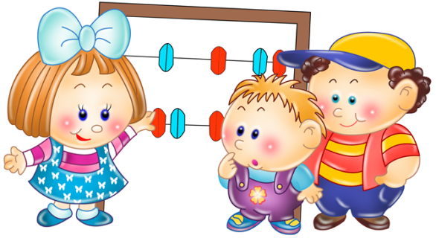

Актуальность проекта.

Необходимость правильного формирования основ финансовой грамотности детей дошкольного возраста, обусловлена современными условиями жизни. Для того, чтобы сформировать экономически грамотного человека, процесс целенаправленного воспитания и образования следует начинать уже в дошкольном возрасте.
Дети с ранних лет включаются в экономическую жизнь семьи, а именно: ходят с родителями за покупками, сталкиваются с финансами, рекламой. Родители, воспитывая своего ребенка, стараются дать ему всё самое лучшее. Они отдают его на различные кружки, учат вежливости, манерам и многому другому, но только не финансовой грамотности.
Ребенок, с детства знающий цену деньгам и способы их заработка с большой вероятностью во взрослой жизни станет успешным человеком. Если у ребенка не сформировать правильное представление о деньгах, то у него появится собственное, зачастую неверное мнение.
Чем раньше мы научим детей грамотно относится к собственным деньгам, и опыту использованию финансовых продуктов, тем более успешными они будут, когда вырастут.
Финансовая грамотность – это психологическое качество человека, показывающее степень его осведомленности в финансовых вопросах, умение зарабатывать и управлять деньгами.
Идею раннего ознакомления ребенка с деньгами изучали Г.Л. Могилевская, Г.А. Острикова, И.А. Сасова и другие. А.С. Макаренко говорил: «Деньги – это средство воспитания, и сними необходимо знакомить уже в дошкольном возрасте.»
Процесс экономического воспитания реализуется через различные формы его организации. Математика вооружает ребенка средствами рационального познания мира. Счет, измерение, элементарные вычисления — это те способы, которые ребенок использует при решении различных задач, в том числе и экономического содержания.
Сделать экономику понятной помогут сюжетно- ролевые игры. Играя в профессии, дети постигают смысл труда, воспроизводят трудовые процессы взрослых и одновременно «обучаются» экономике.
Большое значение придается формированию у детей полезных навыков и привычек. Они связаны с воспитанием культуры поведения в быту и общей воспитанностью: выключить свет, когда выходишь из помещения, закрыть за собой воду.
Работа по экономическому воспитанию дошкольника невозможна без участия родителей. На всех этапах требуется поддержка ребёнка дома, в семье. Родители должны объяснить ребенку, что для того, чтобы заиметь то, что хочется нужно потрудиться и заработать на это деньги. Пример родителей становится основополагающим
Детям необходимо дать элементарные знания о банковских продуктах, которые появляются на рынке. Например, что такое кредитная карта. Наши дети видят, как просто, достав пластиковую карту легко совершать покупки. При ознакомлении с банковскими продуктами, детям необходимо объяснить к каким тяжким последствиям может привести бесконтрольное пользование кредитными картами.
Они должны знать, что жить надо по средствам, тратить надо меньше, чем зарабатывается.
Чем раньше дети узнают о роли денег в частной, семейной и общественной жизни, тем раньше у них будут сформированы полезные привычки и элементарные экономические знания.
А участие родителей в работе по экономическому воспитанию детей поможет заложить основы будущего финансового поведения ребенка и приведет к более серьёзному и ответственному отношению взрослых по данному вопросу.
Формирование экономического сознания приближает дошкольника к реальной жизни, пробуждает экономическое мышление, позволяет приобрести качества, присущие настоящему хозяину, умеющему считать деньги.

Цель проекта - формирование основ финансовой грамотности детей старшего дошкольного возраста, формирование норм финансово-грамотного поведения, а так же подготовка к жизни в современном обществе.

Задачи:
- знакомить детей с основными экономическими понятиями (деньги, бюджет, цена, товар, экономика, потребности и т.д.).
- формировать представление детей о финансовой грамотности, организации производства;
- формировать понятие основных правил расходования денег, умение учитывать важность и необходимость покупки;
- воспитывать уважения к труду, людям труда, бережливого отношения ко всем видам собственности;
- воспитывать умение правильного обращения с деньгами, разумного подхода к своим желаниям, сопоставление их с возможностями бюджета семьи;
- воспитывать нравственно-экономических качеств и ценностных ориентиров, необходимых для рационального поведения в финансовой сфере.

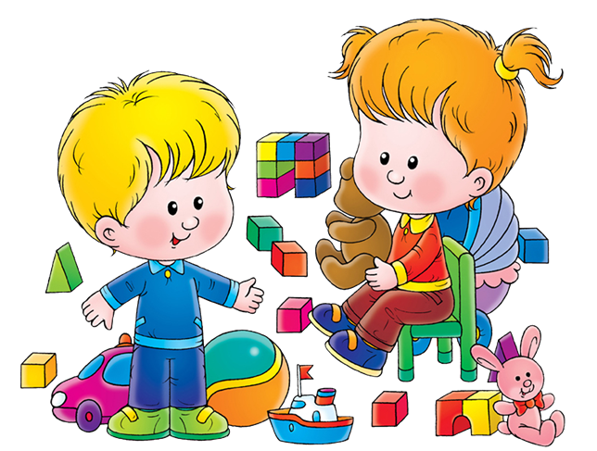

Принципы реализации.
1. принцип системного подхода (от простого к сложному). Грамотность в сфере финансов воспитывается в течение продолжительного периода времени, в процессе многократного повторения и закрепления, направленного на практическое применение знаний и навыков.
2. принцип системно-деятельностного подхода. Основная форма обучения – игра. Через неё ребёнок осваивает и познаёт мир. Сделать экономику понятной помогут сюжетно – ролевые игры, дидактические игры. Играя в профессии, дети постигают смысл труда, воспроизводят трудовые процессы взрослых и одновременно «обучаются» экономике. В сюжетно – ролевых играх моделируются реальные жизненные ситуации. В процессе занятий образовательные задачи, в том числе и экономические, решаются через математическую, художественную виды детской деятельности, через создание и решение проблемных задач, ситуаций, вопросов.
3. принцип интеграции. Образовательный процесс строится на основе взаимодействия содержание образовательных областей, взаимопроникновения в разные виды деятельности.
4. игровой принцип – заключается в том, что при реализации проекта происходит в форме различных видах игр. Соединение учебно – игровой и реальной деятельности наиболее эффективно для усвоения дошкольниками сложных экономических знаний.
5. принцип наглядности, это когда дети должны сами все увидеть, услышать, потрогать и тем самым реализовать стремление к познанию.

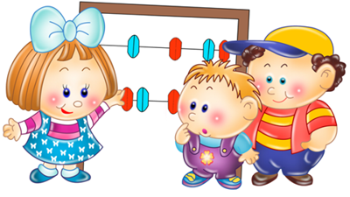

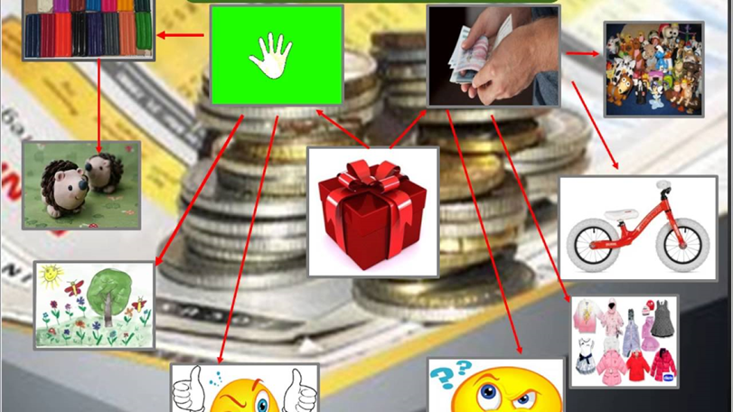

Формы и методы реализации проекта.

Для усвоения экономических знаний используются самые разнообразные формы, методы, приёмы и средства обучения.

Формы работы: совместная взросло-детская деятельность с учетом интеграции образовательных областей: тематические занятия, беседы, экскурсии, встреча с интересными людьми и т.д.
Игровые: сюжетно-ролевые игры, сюжетно-дидактические игры, игры драматизации, проигрывание игровых ситуаций, интеллектуальные игры, развлечения,
Художественное творчество: выполнение заданий по рисованию, аппликации
Работа с родителями: участие родителей в работе по экономическому воспитанию детей.

Методы реализации проекта:
наглядные- рассматривание иллюстраций, просмотр сказок, мультфильмов, оформление стендов,
Словесные – беседы, чтение художественной литературы, отгадывание загадок, решение кроссвордов, заучивание стихотворений. консультации
Практические – проигрывание ситуаций, самостоятельная работа в альбомах по рисованию, мультимедийные презентации.

Сроки реализации: долгосрочный : 2 сентября по 31 мая

Этапы реализации:

1 этап. Подготовительный. С 02 сентября по 1 октября. Разработка плана мероприятий по реализации проекта, анкетирование родителей, проведение родительского собрания, изготовление атрибутов и пособий для проведения НОД, подбор иллюстраций, фотографий, литературы, подбор и изготовление дидактических игр.
2 этап. Основной (с 1 октября по 15 мая )
Наименование мероприятий | срок | ответсвенный
С воспитанниками
Проведение образовательной деятельности в соответствии с календарно-тематическим планированием | 1 раз в 2 недели | воспитатели
«Путешествие золотого тельца» (знакомство с историей появления денег на Руси)  Экскурсия в банк  Знакомство с профессиями: продавец, бухгалтер, банкир, рекламодатель, бизнесмен.  Встреча с интересными людьми. Знакомство с профессиями родителей | октябрь  октябрь  В течение года | воспитатели
Беседы с детьми:  Откуда в дом приходят деньги»  Зачем человеку нужны деньги»  Что такое деньги, какие они бывают»  Почему одни товары дороже других?  Что значит быть бережливым?  Для чего копят деньги?  Что такое бюджет?  Потребности современного человека  Что такое ресурсы и как их беречь (вода, электричество, тепло как приходят в дом, почему стоят дорого) | В течение года
Чтение художественной литературы, сказок, поговорок о труде, пословиц  1.Кнышова Л.В., Меньшикова О.И., Попова Т.Л. Экономика для малышей, или Как Миша стал бизнесменом. М.: Педагогика-Пресс, 1996.  2.Пословицы и поговорки о труде, о деньгах, цене, о купле-продаже товара, о бережливости, о богатстве и бедности, о лени, о жадности и зависти, о смекалке.  3.Смоленцева А.А. Знакомим дошкольника с азами экономики с помощью сказок. М.: АРКТИ, 2006.  4.Сахарнов С «Кто работает под водой»;  5.Сыроваткин И. Издательство «Феникс» г. Ростов на Дону.1997.  6.Толстого А. «Золотой ключик»,  7.Успенский Э., Агрон И. Бизнес крокодила Гены. М., 1993.  8.Чуковского К. «У меня зазвонил телефон». М., 1998. | В течение года | воспитатели
Игра «Сокровища пиратов»  Квест игра «Найди правильный ключ»  Интеллектуальные игры «Что, где, когда», «Предприниматели» | Ноябрь  Февраль  Март  Апрель | воспитатели
Сюжетно-ролевые игры:  Магазин, Банк, Салон красоты, Рекламное агенство. Ателье, супермаркет | В течение года | воспитатели
Досуги и развлечения:  Досуг « Друзья Буратино»  КВН «Деньги не появляются сами собой, их зарабатывают» | Ноябрь  Январь | воспитатели
Дидактические игры: «Мы повара», «Придумай рекламу», «Береги все, что нас окружает», «Накорми животных», «Что из чего изготовлено», «Подбери витрины магазинов». «Кем быть?», «Обмен», «Семейный бюджет», «Маленькие покупки» | В течение года | воспитатели
Работа с родителями
Общее собрание «Финансовая грамотность дошкольников»  Оформление центра «Экономическая азбука»  Оформление стенда «Карманные деньги. Необходимость или вред»  «Что такое финансовая грамотность»  «Что значит быть бережливым». «Как научиться контролировать финансы»  Задания для родителей: вместе с ребенком приобрести покупку.  Составить детский финансовый словарь.  Сравнить качество дешевой и дорогой продукции, составить семейный бюджет, завести копилку и накопить денег на игрушку и т.д. | В течение года | воспитатели
3 этап. Заключительный. (с 15 мая –по 31мая.)
Подведение итогов проекта. Анализ результатов реализации проекта

Ожидаемые результаты:
В ходе реализации задач экономического воспитания предполагается, что дети приобретут:
- необходимый минимум экономических знаний (о рациональном использовании времени, о трудовой деятельности, о деньгах, как эквиваленте результата человеческого труда и др.);
- экономические умения и навыки (умение соизмерять уровень удовлетворения своих потребностей с материальными возможностями);
- умение организовывать свою работу с наименьшими затратами времени, сил и средств;
- проявлять бережливость в повседневной практической деятельности;
- умение правильно употреблять в речи экономические понятия и др.;
- экономически значимые качества (бережливость, трудолюбие, и др.;

Ресурсы
Кадровые ресурсы – воспитатели подготовительной к школе группы, воспитанники и их родители (законные представители)

Список литературы

1. Е.Н. Табих Дошкольникам об экономике: пособие для педагогов, обеспечивающих получение дошкольного образования .М. 2007г
2. Шатова А.Д. Дошкольник и экономика: Программа. Москва. 1996 г. – 24с.
.3. Шатова А.Д. Финансовая грамотность дошкольников: две проблемы. Дошкольное воспитание № 2/2018г.
4. Т.А. Шорыгина. Беседы об экономике. Методическое пособие . – М.: ТЦ Сфера, 2017.

